**测试文档**

1. **parser测试**

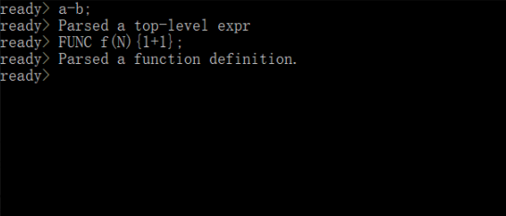

1. **IR代码生成测试**

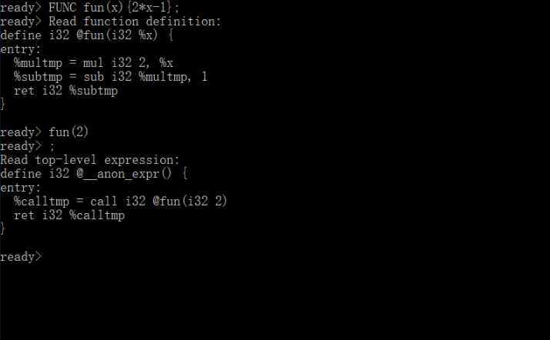

1. **JIT测试**

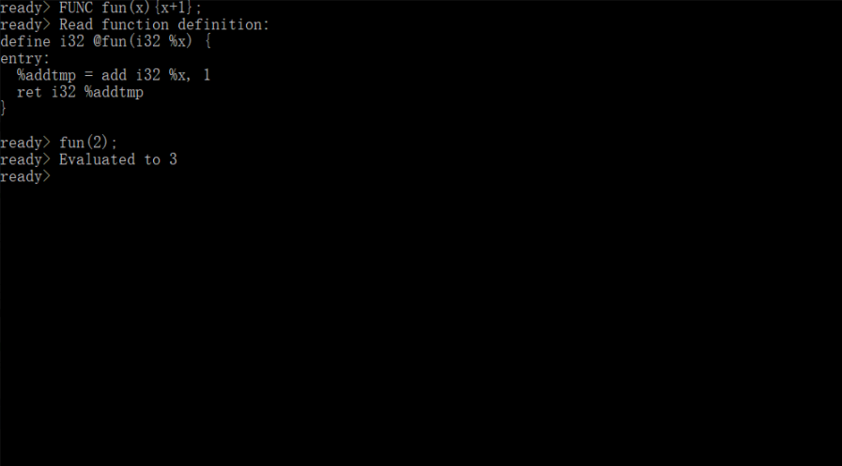

1. **Optimizer测试**

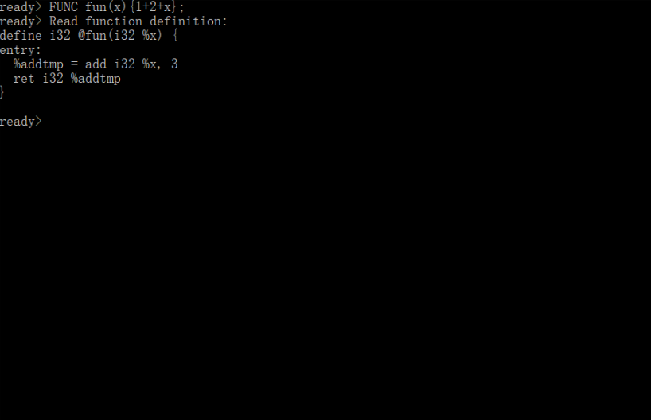

1. **变量声明、赋值及WHILE语句测试**

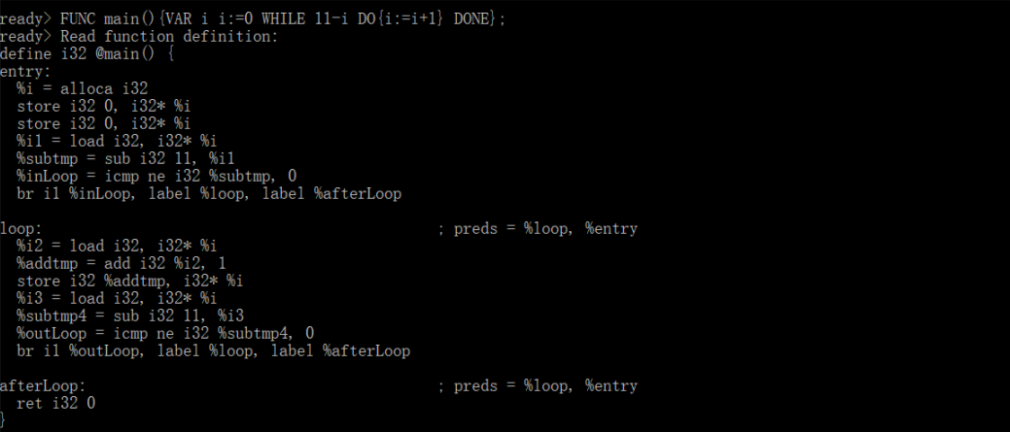

1. **IF语句及函数递归调用测试**

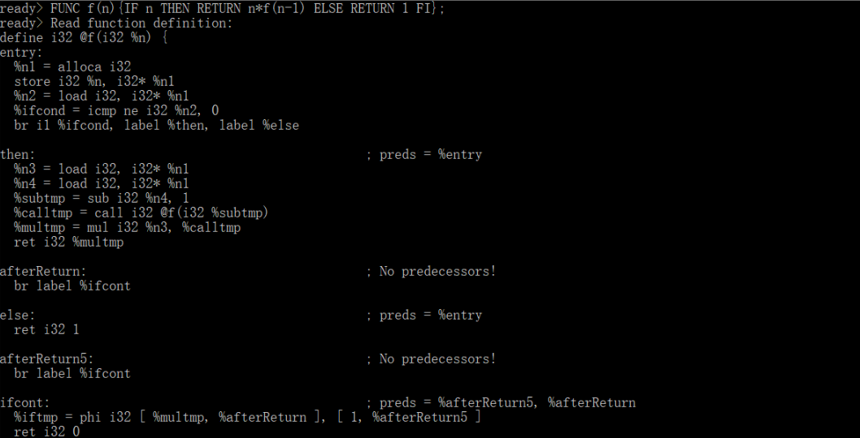

1. **目标代码生成测试**

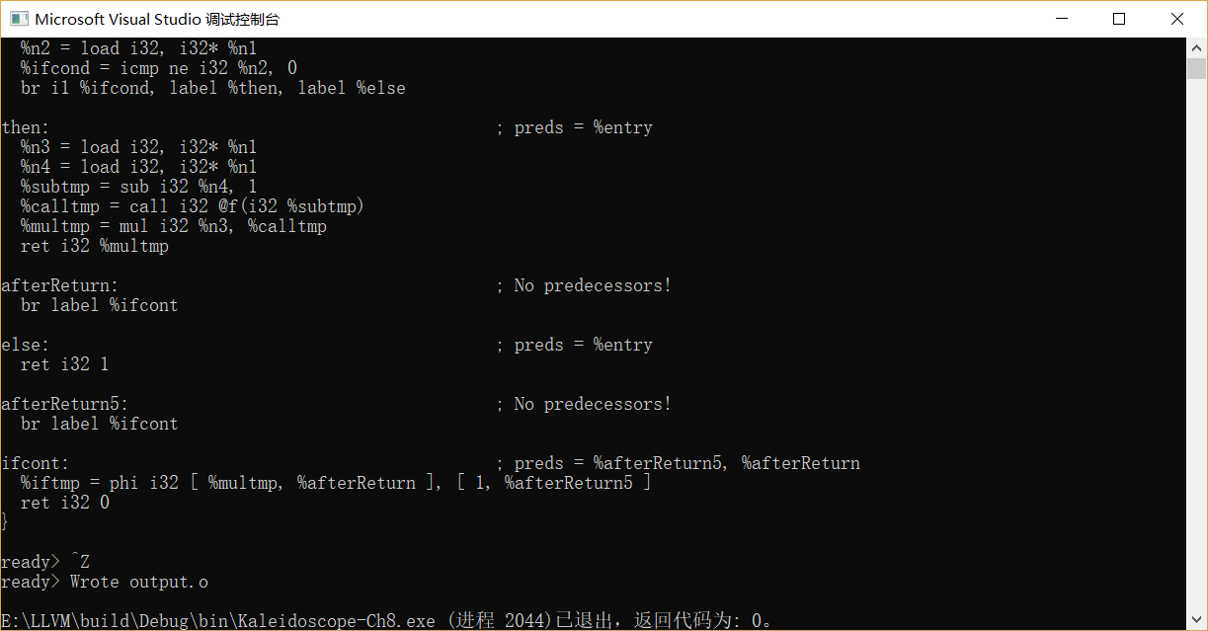

**目标代码.o文件**

1. **链接编译生成main.exe文件并执行测试**





